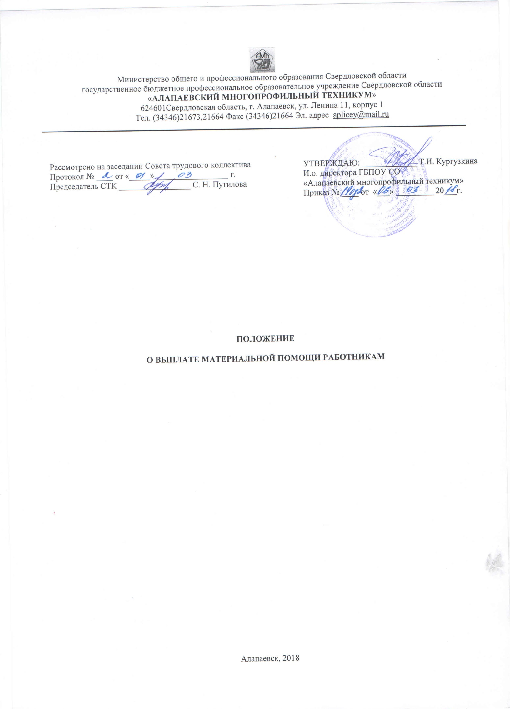

Материальная (денежная) помощь является одной из форм социальной защиты граждан, оказавшихся в трудной жизненной ситуации, требующей материальных (денежных) затрат, которую они не могут преодолеть самостоятельно.

1. Общие положения
- Положение об оказании материальной (денежной) помощи работникам ГБПОУ СО «Алапаевский многопрофильный техникум»» разработано на основе Трудового Кодекса РФ, Федерального закона № 273-ФЗ «Об образовании в РФ», Положения об оплате труда работников ГБПОУ СО «Алапаевский многопрофильный техникум», Устава образовательного учреждения (далее ОУ) и Коллективного договора ГБПОУ СО «Алапаевский многопрофильный техникум» на 2016-2019годы.
- Настоящее положение разработано в целях усиления социальной защиты и поддержки работников ГББОУСО «Алапаевский многопрофильный техникум».
- Настоящее Положение является локальным нормативным актом, регламентирующим деятельность образовательного учреждения.
- В настоящем Положении под материальной помощью следует понимать единовременную выплату работникам денежных сумм сверх размера заработной платы.

2. Виды и формы материальной помощи
- Материальная (денежная) помощь работнику может оказываться ГБПОУ СО «Алапаевский многопрофильный техникум» не чаще одного раза в год.
- Основными формами оказания материальной помощи являются:
- выплата в денежной форме (по безналичному расчету) в сумме не менее 4 тыс.

3. Условия оказания материальной помощи
3.1. Материальная помощь выплачивается:
- на дорогостоящее лечение, приобретение дорогостоящих лекарств (при наличии подтверждающих документов);
- свадьба (заключение официального брака);
- одиноким матерям, отцам, воспитывающим трех и более детей;
3.2. В связи с чрезвычайными обстоятельствами:
- смерть сотрудника или его близких родственников (при наличии копии свидетельства о смерти);
- при возникновении чрезвычайных ситуаций (пожара, наводнения, затопления)

4. Порядок оказания материальной помощи
- Заявление на оказание материальной помощи принимаются и регистрируются отделом кадров ГБПОУ СО «Алапаевский многопрофильный техникум» с указанием даты и порядкового номер.
- По каждому обращению за оказанием материальной помощи формируется пакет документов для предоставления на рассмотрение Совета трудового коллектива, который включает в себя:
- заявление;
- договор, квитанции, чеки на оплату лечения, лекарств;
- копия свидетельства о смерти;
- справки (копии справок) подтверждающие трудную жизненную ситуацию в связи с утратой имущества при
чрезвычайных ситуациях.
- Рекомендации для администрации ОУ по оказанию (отказе) материальной помощи, ее виде, размерах и периодах выплаты принимается Советом трудового коллектива. Решение оформляется протоколом заседания Совета трудового коллектива.
4.4.О принятом решении работник извещается письменно.

5. Основания для отказа в предоставлении материальной помощи
5.1. Обращение за материальной помощью по причинам, не предусмотренным настоящим Положением.
5.2. Предоставление в составе документов недостоверных сведений.
5.3. Отказ от предоставления пакета документов, предусмотренных п. 4, п.п.4.2 настоящего Положения.

6. Порядок выплаты
6.1. Материальная (денежная) помощь выплачивается на основании личного заявления работника, по распоряжению директора ГБПОУ СО «Алапаевский многопрофильный техникум» и решения Совета трудового коллектива.
6.2. Заявление на материальную помощь пишется на имя директора образовательного учреждения с указанием причин для ее выдачи.
6.3. В приказе на выплату материальной помощи конкретному работнику указывается ее размер.

7. Заключительные положения
7.1. Материальная (денежная) помощь работнику выплачивается исходя из реальных финансовых возможностей ОУ, в пределах средств, полученных от экономии фонда оплаты труда с учетом мнения Совета трудового коллектива.
7.2. Заявление работника на материальную помощь рассматривается ОУ в течение шести рабочих дней.
7.3. Материальная помощь выплачивается работнику в течение месяца, следующего за отчетным периодом.
7.4. Текст настоящего Положения подлежит доведению до сведения работников ГБПОУ СО «Алапаевский многопрофильный техникум»

